

CÂMARA MUNICIPAL DE NITERÓI
Gabinete do Vereador Adriano Boinha

Indicação/2026 Niterói, 14 de abril de 2026.

Sugere ao Poder Executivo Municipal, através do órgão competente, a realização de reparo do vazamento de água, localizado na Rua Silva Jardim, nº 196, no bairro Ponta d’Areia.
.
Indico à Mesa na forma Regimental, ouvido o Douto Plenário, que seja enviado ofício ao Exmo. O Sr. Prefeito Municipal, Rodrigo Neves, a realização de reparo do vazamento de água, localizado na Rua Silva Jardim, nº 196, no bairro Ponta d’Areia.

Justificativa:
A presente indicação justifica-se fato haver vazamento continuo de água no local, o que vem gerando desperdício e podendo ocasionar prejuízos ao abastecimento.

CÂMARA MUNICIPAL DE NITERÓI
Gabinete do Vereador Adriano Boinha

Rua Silva Jardim, nº 196, no bairro Ponta d’Areia.
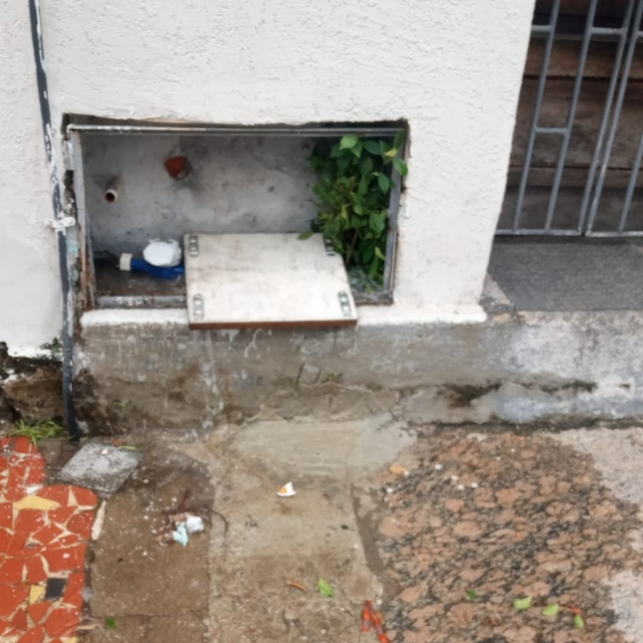

_________________________________________
Adriano Boinha
Vereador
Av. Ernani do Amaral Peixoto, 625 - Centro, Niterói - Gabinete Sala 11
E-mail: vereadoradrianoboinha@gmail.com

